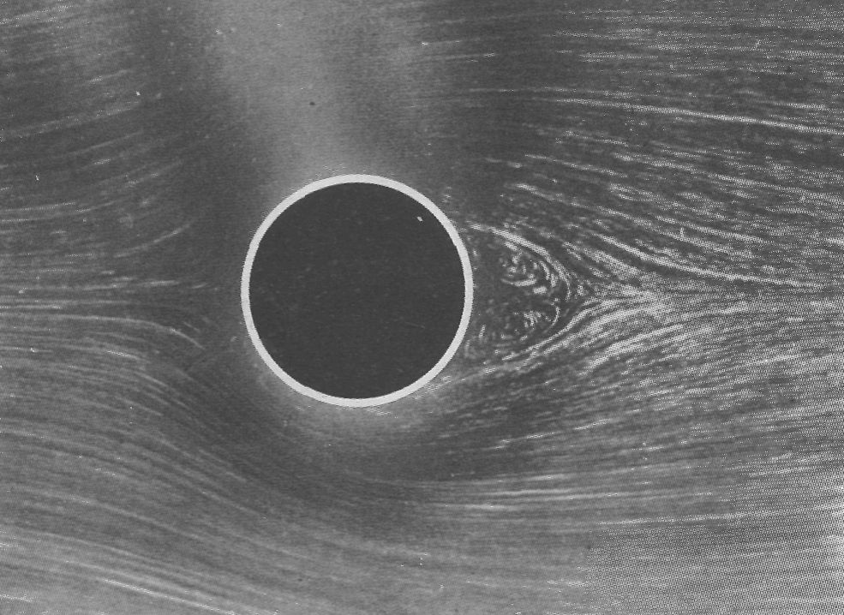

Рисунок32(41). Обтекание кругового цилиндра при Re = 13,1.
По мере увеличения скорости неподвижные вихри начинают вытягиваться в направлении потока. Найдено, что их длина линейно растет с ростом числа Рейнольдса, пока течение не становится неустойчивым при значении Re, превышающем 40. [Taneda, 1956a]

